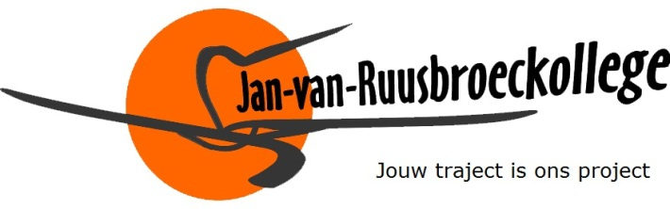 Laken, 27 april 2016
Beste ouders en leerlingen van het zesde jaar
Op dinsdag 3 mei organiseert de school voor iedereen een cultuurdag. In het zesde jaar hebben we ervoor gekozen de leerlingen hun bestemming én invulling zelf te laten bepalen onder de vorm van vergader- en opzoeksessies. Hiervoor werden een aantal lessen Nederlands uitgetrokken. De leerlingen zijn per klas tot de volgende keuzes gekomen:
6 GrLa/GrWi/LaWi trekt een dag naar Brugge
Er wordt afgesproken aan Brussel Noord om 8.40 uur. De activiteit eindigt in Brugge om 17.00 uur.
6 LMt/MtWe, 6WeWi en 6 EcMt trekken een dag naar Gent
Voor 6LaMt / Mt We wordt er afgesproken aan Brussel Noord om 8.25 uur. De activiteit eindigt in Gent om 17.00 uur.
Voor 6 WeWi wordt er afgesproken aan Brussel Noord om 8.45 uur. De activiteit eindigt in Gent om 17.30 uur.
Voor 6EcMt wordt er afgesproken aan Brussel Noord om 8.30 uur. De activiteit eindigt in Gent om 17.30 uur.
6 EcWi/LaWe/HW trekt een dag naar Mons
Er wordt afgesproken aan Brussel Noord om 8.30 uur. De activiteit eindigt in Mons om 15.30 uur.
De leerlingen hebben deze dag volledig zelf in elkaar gestoken onder begeleiding van een aantal leerkrachten en hun klassenleerkracht. Ze zullen op de dag zelf begeleid worden door hun klassenleerkracht of een andere betrokken leerkracht. Verdere concrete afspraken worden ook met de klassenleerkracht gemaakt. Indien leerlingen niet met de klasgroep terug naar Brussel Noord huiswaarts keren, vragen we wel aan de ouders een schriftelijke toelating (onderstaand strookje).
We hopen dat dit project zinvol en leerrijk zal zijn en dat iedereen er iets waardevols uit zal kunnen meedragen. We hopen tenslotte natuurlijk ook dat ze trots zullen zijn op hun eigen organisatietalent.
Met vriendelijke groeten,
De begeleidende leerkrachten
Ik, …
ouder van … klas : 6 …
O laat mijn dochter / zoon terugkeren naar Brussel Noord met de begeleidende leerkracht.
O geef mijn dochter/zoon toelating om zelfstandig naar huis te gaan.
Handtekening ouder(s) :

